Развивающие игры

для детей старшего возраста

Подготовил воспитатель

Болдырева Юлия Алексеевна

Уважаемые родители! Если Вы хотите провести время со своим ребенком и занять его чем - то интересным, мы можем предложить Вам поиграть в развивающие игры.

Игры для развития речи у детей
Выбери самое нужное
Вы перечисляете разные слова, связанные с каким-либо объектом, а ребенок должен выбрать несколько самых важных слов, обозначающих то, без чего объект не может обойтись. Например, лес: деревья, лесник, муравейник, волк, медведь, трава, дуб, птицы. Учите ребенка рассуждать: «Может ли быть лес без деревьев? Нет. Значит «деревья» — первое главное слово. В каждом ли лесу есть лесник? Нет, значит лес может быть без лесника. А бывает ли так, что в лесу не растет трава? Нет, значит «трава» — второе главное слово и т.п.».
Таким образом можно рассматривать различные категории:
Река: вода, берег, рыба, песок, камни, лодка.
Огород: овощи, лейка, огурцы, земля, грядки, пугало.
Автобус: колеса, пассажиры, кондуктор, руль, мотор и т.п.
В игре ребенок учится отличать главное от несущественного, развивает логическое мышление.

Мамы и дети
Прочитайте ребенку стихотворение:
У собаки есть сынок —
Это маленький щенок,
И у кошки есть ребёнок —
Это беленький котёнок.
А у курицы-наседки,
Есть цыплята — тоже детки.
У лошадки есть ребёнок —
Длинноногий жеребёнок.
А в лесу живёт волчица
И волчатами гордится.
И у птички тоже детки –
Птенчики сидят на ветке.
О. Чусовитина
После прочтения попросите ребенка вспомнить и назвать других взрослых животных и их детенышей, например, белка-бельчонок, корова-теленок, медведица-медвежонок и т.п.

Учимся рифмовать
Перечислите несколько слов, в их число должны входить рифмующиеся слова, например: «дом, лес, сачок, жучек, диван, конь, огонь и т.п.». Поинтересуйтесь у ребенка, не услышал ли он слов, похожих друг на друга? Объясните, что такие слова называются рифмами. Предложите поиграть в игру: ребенок говорит слово, а вы продумывайте рифму, затем поменяйтесь ролями. Примеры:
Ночь - дочь, солнце - оконце, улица - курица и т.п.
Попробуйте вместе придумывать рифмованные строчки: вы придумываете начало, делая паузу перед последним словом.
Маленький мальчик скачет, как ... (зайчик).
Как у нашей елки - зеленые... (иголки).
Маленькая мышка не читает... (книжки) и т.п.

Из чего состоит предмет
Подготовьте картинки с цветными изображениями одиночных предметов. Показывая по одному рисунку, просите ребенка перечислить все составляющие изображенного предмета, например: «Это дом. У него есть крыша, труба, окна, дверь, крыльцо.

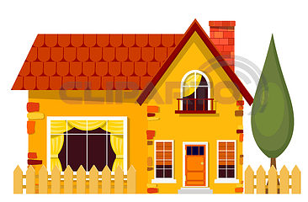

Это стул. У него есть спинка, сиденье, четыре ножки и т.п.».

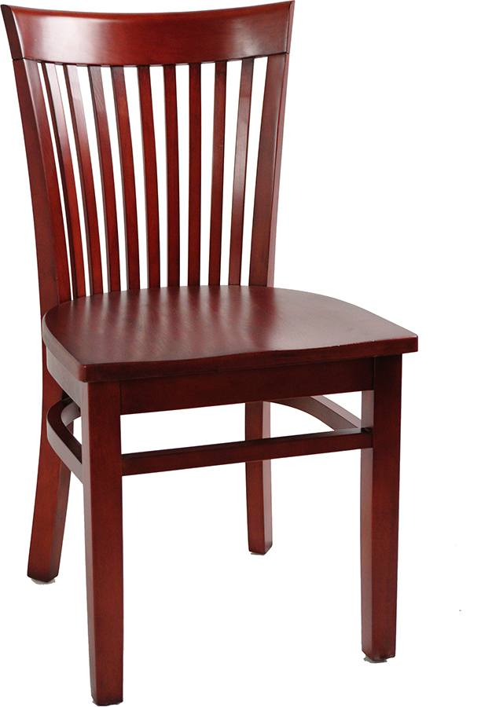

Чтобы заинтересовать ребенка, придумайте сюжет игры, например, зайка пришел к нам в гости из леса, он не знает, из чего состоят многие предметы, расскажи ему, пожалуйста.
Усложняя задание, показывайте ребенку изображения людей, предлагая описывать детали одежды, цвет глаз, длину волос.

Найди противоположности
Вы называете имя существительное, а ребенок подбирает слово, противоположное по значению (лето — зима, холод - жара, пол — потолок). После того, как ребенок освоит это упражнение, ищите противоположности, называя имена прилагательные, глаголы: красивый — уродливый, белый — черный, теплый — холодный, поднять - опустить, встать — лечь и т.п. Чтобы ребенок не заскучал, предложите поиграть с капризной куклой. Мама ей говорит: «Уже ночь, пора спать», — а капризная кукла в ответ: «Сейчас день!». Мама: «Я дверь открою», — «А я закрою!».

Небывальщина
Прочитайте ребенку стихотворные «небывальщины». Попросите рассказать о том, что неправильно описал автор. Как бывает на самом деле. Попробуйте сами придумывать небылицы.
Поздней осенью медведь
Любит в речке посидеть,
А зимой среди ветвей
«Га-га-га» — пел соловей,
Быстро дайте мне ответ
Это правда или нет?
Н. Станкевич

Рады, рады, рады
Светлые березы,
И на них от радости
Вырастают розы.
Рады, рады, рады
Темные осины,
И на них от радости
Растут апельсины.
К. Чуковский

С уважением, воспитатель Юлия Алексеевна Болдырева.

